Siti di riferimento per la grafica:

<https://www.gingeracademy.it/> <https://www.amicibibliotecaclassense.com/>

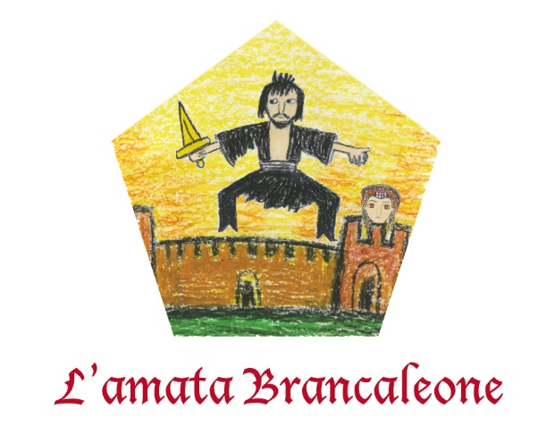LOGO DELLA ASSOCIAZIONE

CHI SIAMO

Amata Brancaleone è una Associazione di promozione sociale iscritta al Registro Nazionale del Terzo Settore RUNTS e nell’Elenco Regionale delle Associazioni di Rievocazione storica della Regione Emilia-romagna.

L’Associazione ha tra i suoi obiettivi la cura e la tutela di Beni comuni ed in particolare di rilanciare e dare nuovo sviluppo artistico, culturale e turistico alla Rocca Brancaleone di Ravenna, un monumento molto amato e frequentato dalla cittadinanza.

**LA NOSTRA ATTIVITA’**

Prima come gruppo informale di cittadini attivi, oggi come Associazione, dal 2016 firmiamo ogni anno un Patto di collaborazione con il Comune di Ravenna per la cura e la valorizzazione della Rocca Brancaleone, partecipando attivamente ai nuovi progetti di restauro e sviluppo di questo bellissimo monumento della nostra città.

Attraverso concorsi a tema per le scuole di ogni ordine e grado, progetti artistici ed eventi di rievocazione storica, portiamo alla riscoperta del Medioevo e del periodo storico che vede la dominazione della Repubblica di Venezia sulla città di Ravenna. L’evento di maggior rilievo è la rievocazione storica “LA ROCCA BRANCALEONE AL TEMPO DELLE ANTICHE RELAZIONI TRA VENEZIA E RAVENNA” la quarta settimana di settembre, organizzata con la collaborazione delle principali Associazioni di rievocazione storica della città di Ravenna.

Un evento che rievoca la vita e sugli eventi che si svolgevano a Ravenna nel 1400 ed in particolare dentro la fortezza militare della Rocca Brancaleone.

All’interno della splendida cornice della Rocca Brancaleone, nel novembre 2023, in occasione della VIII edizione della Biennale del Mosaico contemporaneo, abbiamo inaugurato il mosaico “**GIRONI DANTESCHI”**, la decorazione a mosaico della ex-fontana della Rocca Brancaleone, un progetto realizzato dalla mosaicista Anna Agati in collaborazione con l’Accademia delle Belle Arti di Ravenna e interamente finanziato dall’Associazione Amata Brancaleone Aps, nell’ambito del Patto di collaborazione con il Comune di Ravenna per lo sviluppo della Rocca Brancaleone.

Creato con l’intento di donare una nuova pelle alla fontana degli anni ‘80 riconvertita ad aiuola fiorita, è un omaggio alle due colonne portanti della cultura e arte ravennate: il mosaico e Dante Alighieri. La forma di tre cerchi che si intersecano orizzontalmente ha evocato all’artista e mosaicista Anna Agati le tre cantiche della Divina Commedia.

Agati si è così ispirata ad alcune delle più famose illustrazioni di William Blake, traducendole e reinterpretandole a mosaico.

Per raccogliere i fondi necessari per sostenere l’acquisto dei costosi materiali per la realizzazione, è stata fatto un crowdfunding che si è concluso con successo per l’adesione di tanti cittadini e con il sostegno della Banca di Credito Cooperativo Ravennate, Forlivese e Imolese. Alcune importanti aziende hanno supportato il progetto fornendo gratuitamente i loro materiali: la FILA spa, la MAPEI spa, e l’ITALCER spa, e RoccaLab.

**IL CONSIGLIO DIRETTIVO**

Presidente : RITA RAMBELLI sociologa

Vice presidente: SABRINA MORGANTI – Presidente Ass. Mercenari della Guaita

Tesoriere: RICCARDO COLOMBO – Laureato in Economia e Commercio

Componenti:

STEFANO FARISELLI- architetto – docente universitario

DINO FABBRI- Presidente Associazione Schola Hominum Burgi

LORIS DALMONTE – Presidente Associazione Quelli del Ponte

SABINA MORGAGNI – Officina Playground – insegnante di arte e immagine

Donaci il tuo 5x1000!

C.F. 92090460392

Seguici su facebook:

@L’Amata Brancaleone

Indirizzo mail: [amatabranca@gmail.com](mailto:amatabranca@gmail.com)

Legal mail: [amatabranca@pec.it](mailto:amatabranca@pec.it)